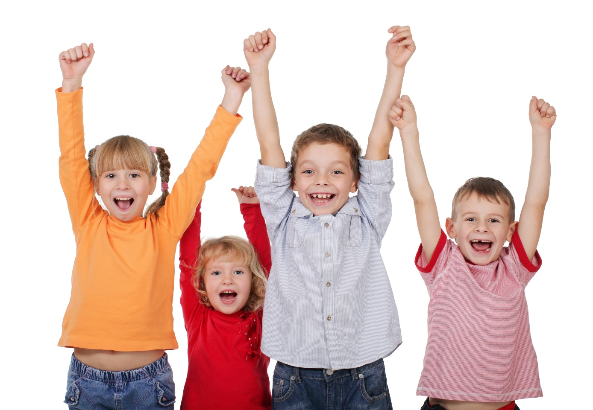

Успех- важная составляющая дошкольного развития.

Выполнила: Полищук Т.И.

Твое счастье, твои успехи, твоя жизнь, да вообще все зависит от тебя и только от тебя. Только ты решаешь быть тебе счастливым или несчастным, веселым или грустным, злым или добрым, одиноким или популярным. Это твоя жизнь, поэтому тебе ею править.

Боб Марлей

Образовательный стандарт нового поколения ставит перед педагогами новую цель - создание условий для всемерной поддержки самораскрытия детей, их позитивной социализации. Создание условий для формирования у ребёнка положительного самоощущения – уверенности в своих возможностях, в том, что он хороший, что его любят.
Обеспечению эмоционального благополучия и успешной социализации дошкольников способствуют создание ситуаций успеха.
В ребенке самой природой заложено стремление быть первым и всё успеть, желание, чтобы все его замечали, любили и именно ему уделяли внимание. Если этого не происходит, если ребенок ощущает, что он по положению ниже кого-то из детей, он непременно – открыто или скрыто – проявляет негативизм, непослушание и т. п.
Ситуации успеха можно создавать везде, во всех видах деятельности ребенка. И в театральной деятельности, драматизациях, игровых ситуациях, педагог должен стремиться довести до сознания каждого ребенка, что он личность, не похожая на других! Он может многое сделать, многое узнать.
У детей при этом формируется уверенность и вера в себя, в свои силы. Дети при этом не боятся оказаться у всех на виду и делают это адекватно, ситуации, в которой находятся.
Если в детстве ребенок постоянно чувствует себя неуспешным, то у него накапливается отрицательный опыт, нарастает беспомощность, страх, скованность, ощущение не признанности другими. Это может сопровождаться постоянным повышенным стремлением к внешней похвале, одобрению, участию, а также готовностью соглашаться с мнениями других. Заниженная самооценка может в будущем привести к недостаточному использованию ребёнком своего внутреннего потенциала, способностей и возможностей.
Представление ребенка о себе также может быть нереалистичным, приукрашенным. Такие дети полагают, что они лучше других, считают, что им все по силам.
У ребенка с положительным представлением о себе и адекватной самооценкой отсутствует страх контактов с другими людьми, боязнь неудачи, неуспеха и соответственно – стремление избежать принятия решения. Такие дети свободно выражают собственную точку зрения, желания и чувства.
Для того чтобы быть успешным в делах, уметь общаться с разными людьми, необходимо создавать для каждого ребенка ситуацию успеха. Каждый ребенок должен знать, что, хотя ему многое пока не удается и его возможности ограничены, но они совершенствуются, развиваются, и завтра он обязательно сделает то, чего не смог сегодня. Поэтому нужно постоянно поддерживать каждого ребенка в различных ситуациях и помогать ему, поверить в свои силы.
Чтобы создать ситуацию успеха нам важно обсуждать с детьми тот или иной выбор каждого ребенка в разных жизненных ситуациях и видах деятельности, стараться понять их сокровенные мечты и желания.
Условия дошкольного учреждения должны способствовать развитию в детях уверенности в себе, которые обеспечиваются благодаря успехам ребенка в разных видах деятельности.
Высокая самооценка подкрепляется успешностью в обучении, популярностью среди сверстников, поэтому для формирования оптимистической жизненной установки и высокой самооценки важно проявлять интерес ко всем делам и событиям в жизни ребенка, предъявлять требования, соответствующие его возрасту, постоянно давая понять, что для нас - педагогов он важен и значим.
ДОУ – это второй дом, где жизнь дошкольников наполнена яркими и запоминающимися событиями, поэтому большое внимание уделяется успешности и самореализации каждого ребенка. Участие в поселковых, районных, окружных конкурсах и т.д.
Насыщенная событиями жизнь для дошколят способствует формированию успешности и самореализации каждого, углублению позитивного отношения к миру и принятие других, самостоятельности, автономности, самосовершенствованию.

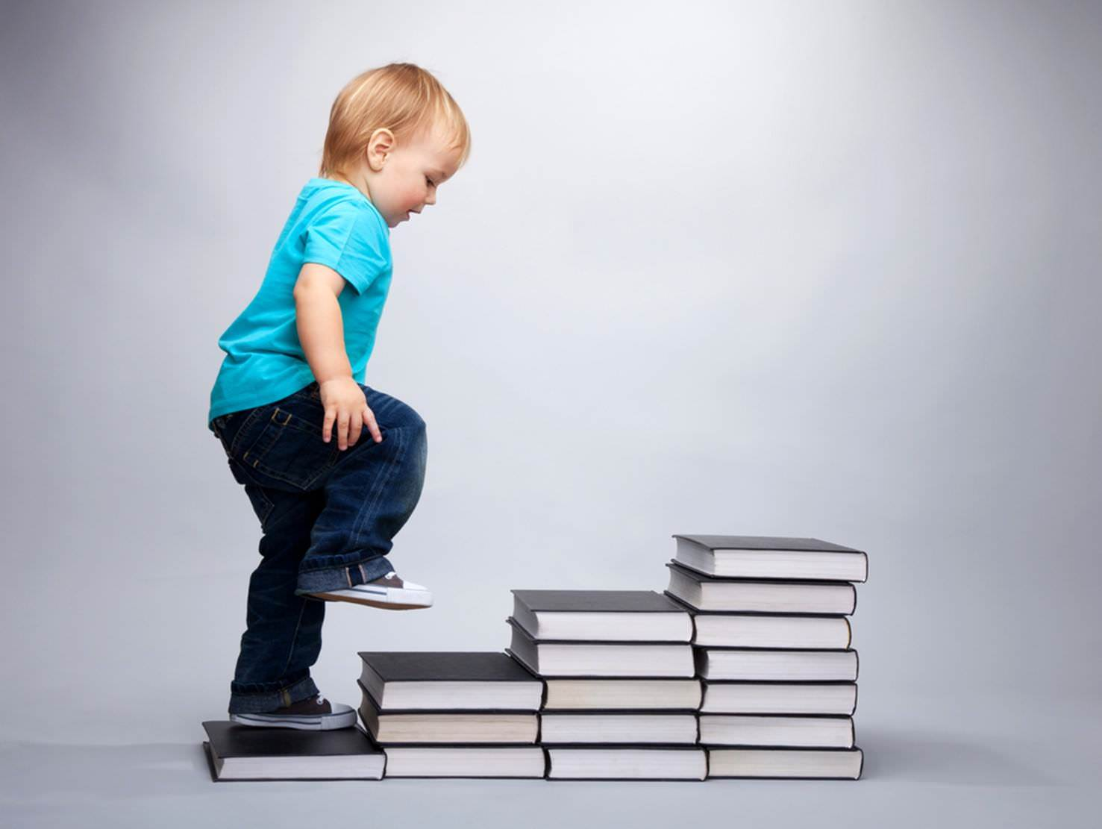

С малой удачи начинается большой успех!

